Проект вносится Главой города Перми

Пермская городская Дума
РЕШЕНИЕ
О внесении изменений в решение Пермской городской Думы
от 17.12.2010 № 205 «Об утверждении Генерального плана города Перми»
В соответствии с частью 2 статьи 18, статьей 24 Градостроительного кодекса Российской Федерации, статьей 16 Федерального закона от 06.10.2003 № 131-ФЗ «Об общих принципах организации местного самоуправления
в Российской Федерации», Уставом города Перми
Пермская городская Дума решила:
1. Внести в решение Пермской городской Думы от 17.12.2010 № 205 «Об утверждении Генерального плана города Перми» (в редакции решений Пермской городской Думы от 30.08.2011 № 175, от 28.01.2014 № 2, от 28.01.2014 № 3, от 22.04.2014 № 86, от 20.12.2016 № 269, от 20.12.2016 № 270, от 23.05.2017 № 103) изменения:
1.1 в отношении территории, расположенной в правобережной части города Перми в Кировском районе, ограниченной границей города Перми, Воткинским водохранилищем, ул. Магистральной, ул. Маршала Рыбалко, в приложении 4 фрагмент карты 2, ограниченный вершинами сетки деления территории с индексами D63, S63, S89, D89, изложить в редакции согласно приложению 1 к настоящему решению, в приложении 8 фрагмент карты 2.2, ограниченный вершинами сетки деления территории с индексами D63, S63, S89, D89, изложить в редакции согласно приложению 2 к настоящему решению, в приложении 10 фрагмент карты 2.2.2, ограниченный вершинами сетки деления территории с индексами D63, S63, S89, D89, изложить в редакции согласно приложению 3 к настоящему решению;
1.2 в отношении территории, расположенной между рек Мотовилиха и Чукулайка в Мотовилихинском районе города Перми, в приложении 4 фрагмент карты 2, ограниченный вершинами сетки деления территории с индексами ВМ71, BQ71, BQ74, BM74, изложить в редакции согласно приложению 4 к настоящему решению, в приложении 8 фрагмент карты 2.2, ограниченный вершинами сетки деления территории с индексами ВМ71, BQ71, BQ74, BM74, изложить в редакции согласно приложению 5 к настоящему решению, в приложении 11 фрагмент карты 2.2.3, ограниченный вершинами сетки деления территории с индексами ВМ71, BQ71, BQ74, BM74, изложить в редакции согласно приложению 6 к настоящему решению;
1.3 в главе 8:
1.3.1 таблицу 26 дополнить позициями согласно приложению 7 к настоящему решению;
1.3.2 таблицу 28 дополнить позициями согласно приложению 8 к настоящему решению.
2. Настоящее решение вступает в силу со дня его официального опубликования.
3. Опубликовать настоящее решение в печатном средстве массовой информации «Официальный бюллетень органов местного самоуправления муниципального образования город Пермь», а также разместить на официальном сайте муниципального образования город Пермь в информационно-телекоммуникационной сети Интернет.
4. Контроль за исполнением настоящего решения возложить на комитет Пермской городской Думы по вопросам градостроительства, планирования и развития территории.

Председатель Пермской городской Думы Ю.А.Уткин

Глава города Перми Д.И.Самойлов

ПРИЛОЖЕНИЕ 1
к решению
Пермской городской Думы

ФРАГМЕНТ КАРТЫ 2
Границы территорий планируемого размещения объектов капитального строительства
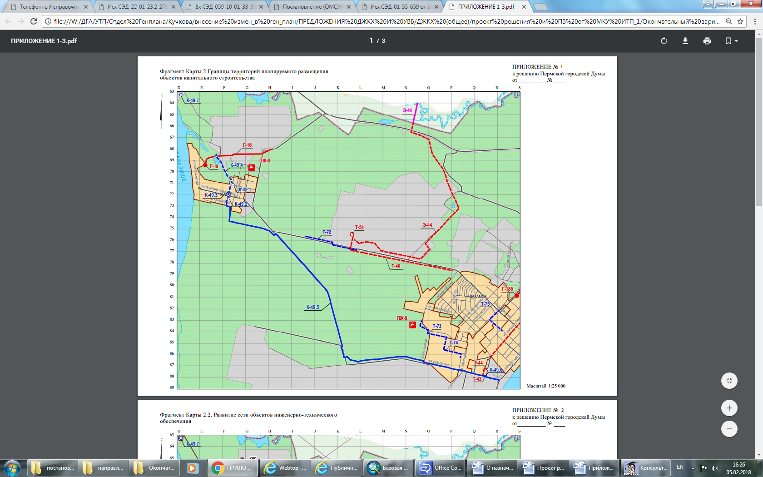

М 1:25000
ПРИЛОЖЕНИЕ 2
к решению
Пермской городской Думы

ФРАГМЕНТ КАРТЫ 2.2
Развитие сети объектов инженерно-технического обеспечения
Первый и второй этапы (2011-2016 годы и 2017-2022 годы)
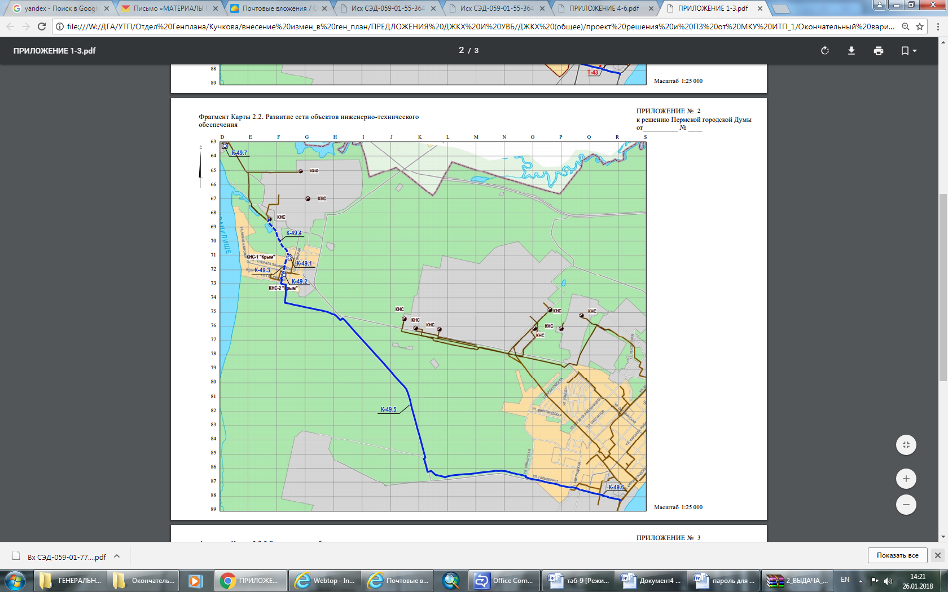

М 1:25000
ПРИЛОЖЕНИЕ 3
к решению
Пермской городской Думы

ФРАГМЕНТ КАРТЫ 2.2.2
Развитие сети объектов водоотведения
Первый и второй этапы (2011-2016 годы и 2017-2022 годы)
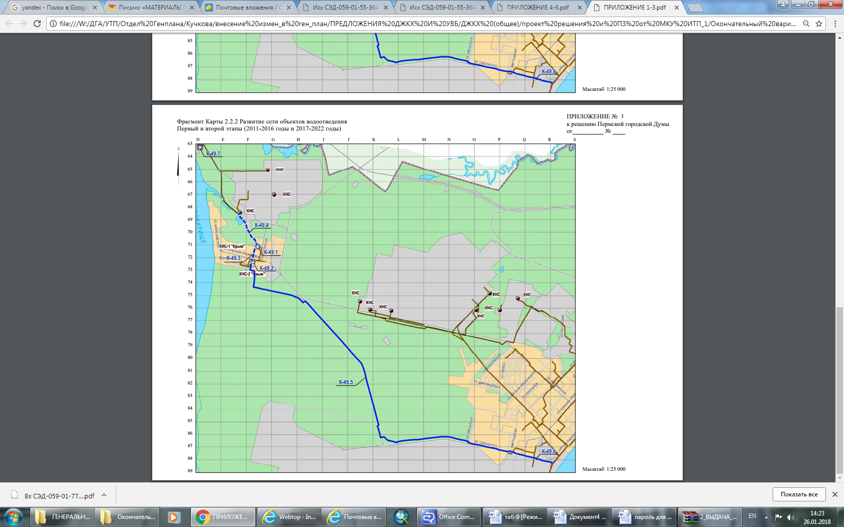

М 1:25000
ПРИЛОЖЕНИЕ 4
к решению
Пермской городской Думы

ФРАГМЕНТ КАРТЫ 2
Границы территорий планируемого размещения объектов капитального строительства
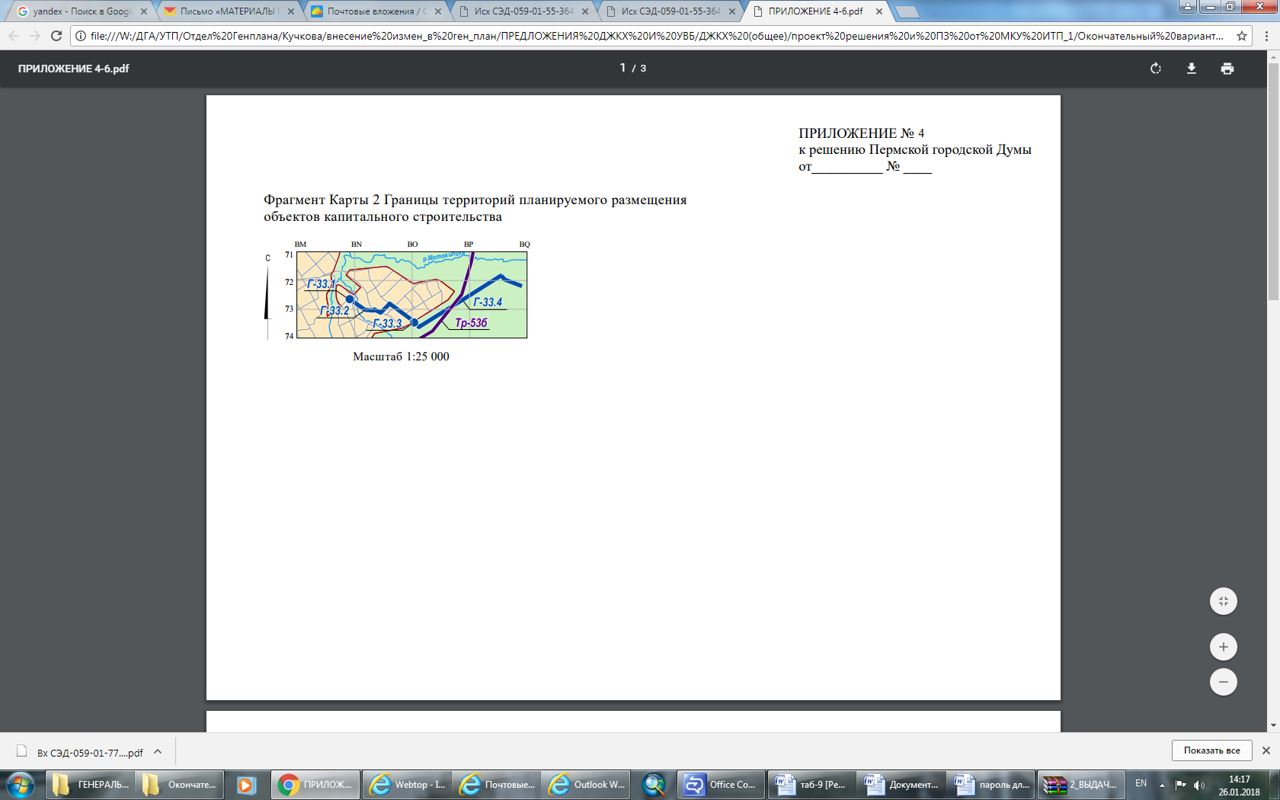

М 1:25000

ПРИЛОЖЕНИЕ 5
к решению
Пермской городской Думы

ФРАГМЕНТ КАРТЫ 2.2
Развитие сети объектов инженерно-технического обеспечения
Первый и второй этапы (2011-2016 годы и 2017-2022 годы)
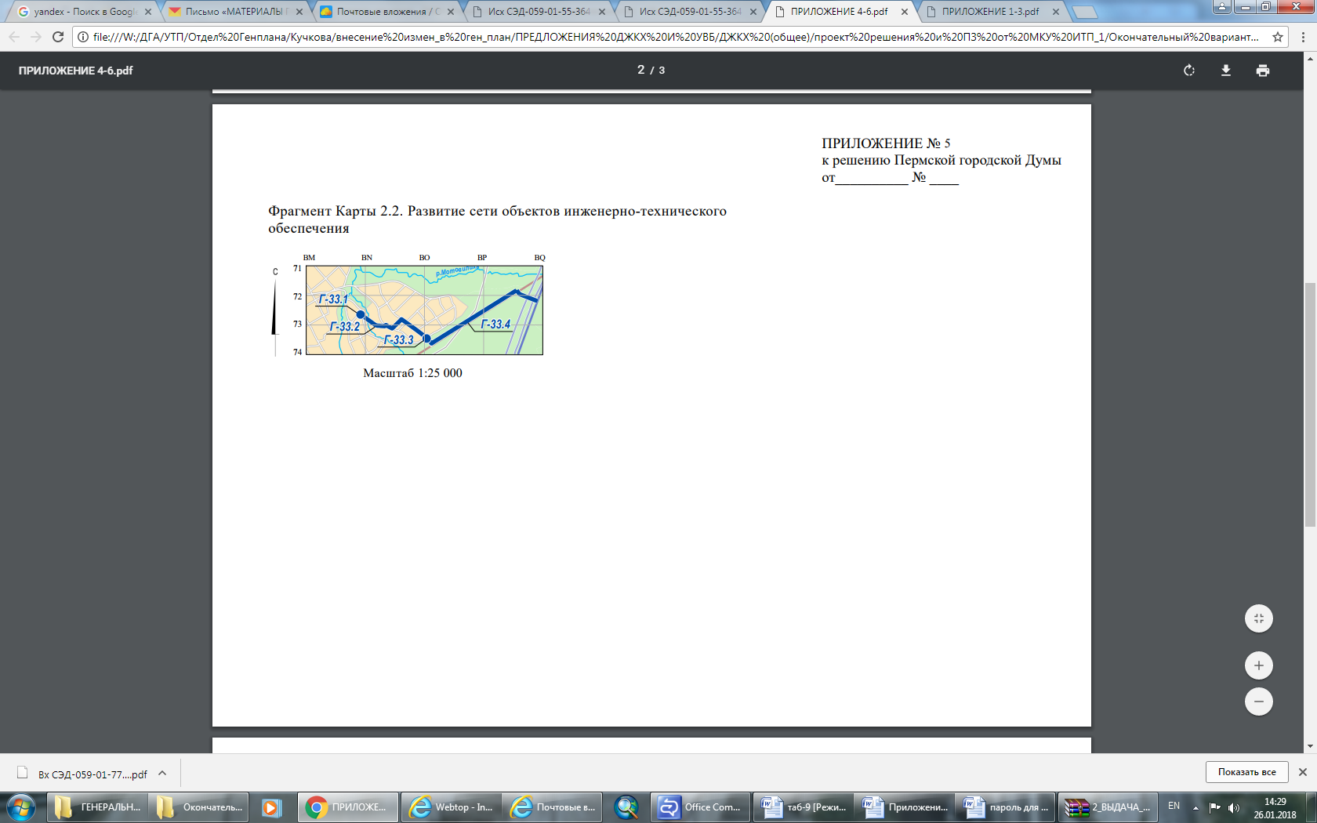

М 1:25000

ПРИЛОЖЕНИЕ 6
к решению
Пермской городской Думы

ФРАГМЕНТ КАРТЫ 2.2.3
Развитие сети объектов газоснабжения
Первый и второй этапы (2011-2016 годы и 2017-2022 годы)
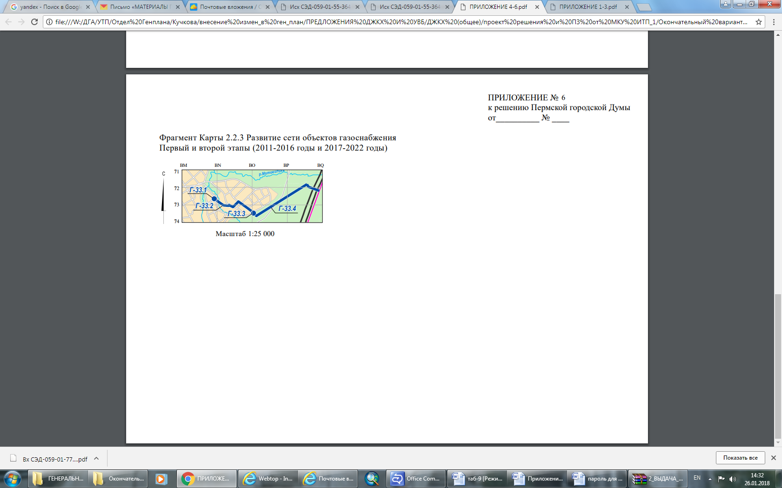

М 1:25000

ПРИЛОЖЕНИЕ 7
к решению
Пермской городской Думы

Дополнение к таблице 26 главы 8 «Дополнительные положения в отношении показателей и мероприятий
Генерального плана города Перми»

Индекс на карте 2.2.2 | Группа объектов | Объект капитального строительства | Тип мероприятий | Описание мероприятий | Описание ЗПРОКС | Стоимость реализации мероприятий (млн. руб.)

1 | 2 | 3 | 4 | 5 | 6 | 7
К-49.1 | насосные станции | насосная станция КНС-1 «Крым» | реконструкция | реконструкция в части замены насосного оборудования, переврезка реконструируемых напорных коллекторов КНС-1 «Крым», переврезка в напорные коллекторы КНС-2 «Крым» | не требуется | -
К-49.2 | насосные станции | насосная станция КНС-2 «Крым» | реконструкция | реконструкция в части замены насосного оборудования, переврезка в напорные коллекторы КНС-2 – дюкер для вывода стоков на биологические очистные сооружения | не требуется | -
К-49.3 | напорный коллектор | напорный коллектор насосной станции  КНС-2 «Крым» | реконструкция | реконструкция 2 ниток напорных коллекторов КНС-2 «Крым» (диаметр – 150 мм, протяженность – 350 м) | не требуется | -
К-49.4 | напорный коллектор | напорный коллектор насосной станции  КНС-1 «Крым» | реконструкция | реконструкция 2 ниток напорных коллекторов КНС-1 «Крым» (диаметр – 100 мм, протяженность – 750 м) | не требуется | -
К-49.5 | напорный коллектор | напорный коллектор насосной станции  КНС-1 «Крым» | новое строительство | строительство 2 ниток напорных коллекторов от КНС-2 «Крым»  до ул. Магистральной (диаметр –  350 мм, протяженность – 7765 м) | не требуется | -
К-49.6 | самотеч-ные коллекто-ры | самотечный коллектор  по ул. Гальперина | новое строительство | строительство самотечного коллектора от ул. Магистральной до ул. Кировоградской (диаметр – 400 мм, протяженность – 770 м) | не требуется | -
К-49.7 | очистные соору-жения | очистные сооружения в микрорайоне Крым | вывод из эксплуатации | вывод из эксплуатации очистных сооружений после перевода стоков на биологические очистные сооружения (демонтаж сооружений, рекультивация территории) | не требуется | -

ПРИЛОЖЕНИЕ 8
к решению
Пермской городской Думы

Дополнение к таблице 28 главы 8 «Дополнительные положения в отношении показателей и мероприятий
Генерального плана города Перми»

Индекс на карте 2.2.3 | Группа объектов | Объект капитального строительства | Тип мероприятий | Описание мероприятий | Описание ТПРОКС | Стоимость реализации мероприятий (млн. руб.)

1 | 2 | 3 | 4 | 5 | 6 | 7
Г-33.1 | газорегу-ляторные пункты | газорегулятор-ный пункт в микрорайоне Пихтовая стрелка | новое строительство | строительство газорегуляторного пункта в микрорайоне Пихтовая стрелка (ул. Вятская) с максимальной пропускной способностью не ниже 300 куб. м/ч | не требуется | -
Г-33.2 | газопро-воды среднего давления | газопровод среднего давления в микрорайоне Пихтовая стрелка | новое строительство | строительство газопровода среднего давления Ду-90 мм от нового газорегуляторного пункта  по ул. Вятской до нового газорегуляторного пункта по ул. Пасадской/ул. Былинной общей протяженностью 0,7 км | не требуется | -
Г-33.3 | газорегу-ляторные пункты | газорегулятор-ный пункт в микрорайоне Пихтовая стрелка | новое строительство | строительство газорегуляторного пункта в микрорайоне Пихтовая стрелка (ул. Пасадская/ул. Былинная) с максимальной пропускной способностью не ниже 760 куб. м/ч | не требуется | -
Г-33.4 | газопро-воды высокого давления | газопровод высокого давления в микрорайоне Ива | новое строительство | строительство газопровода высокого давления от газорегуляторного пункта в микрорайоне Пихтовая стрелка (ул. Пасадская/ ул. Былинная) до газопровода высокого давления 1 категории  Ду-720 мм общей протяженностью 1,1 км | не требуется | -

